Фрагментарное чтение
Галина Юзефович /17 апреля 2010
Большая книга отныне может быть только с картинками. И в России утвердился формат фотоальбома. Полистать приятно и перед гостями не стыдно.
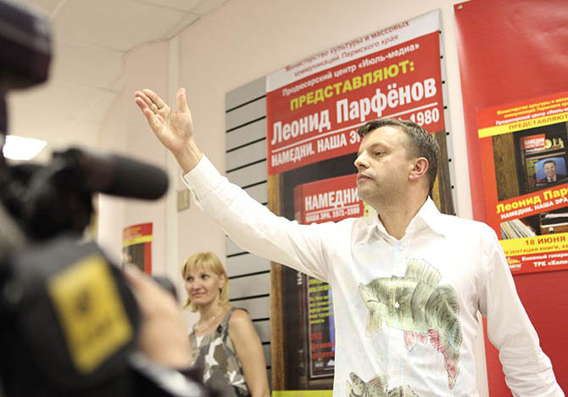
Сумев в свое время создать формат «нестыдного» телевидения, теперь Парфенов между делом набрасывает контуры нового культурного феномена — «нестыдной», умной и красивой книги для фрагментарного чтения.
Фото: Алексей Гущин
Что бы ни говорили по этому поводу склонные к паникерству деятели культуры, престиж чтения и литературы в нашем обществе по-прежнему высок. Владислав Сурков (укрывшись под псевдонимом Натан Дубовицкий) в романе «Околоноля» настойчиво выкладывает перед читателем весь свой интеллектуальный багаж. А олигархи-содержатели «Большой книги» с немыслимой страстностью включаются в процесс обсуждения литературно-премиальных сюжетов. Глубокое знакомство и интерес к тому, что происходит в сфере литературы, — важная характеристика и признак приближенности если не к власти, то, по крайней мере, к элите в широком смысле слова. Книга таким образом вновь обретает утраченные ею на некоторое время черты важного культурного символа, семантически наполненного аксессуара.
В этом контексте не приходится удивляться тому, что все больше становится книг, предназначенных не столько для чтения, сколько для вдумчивого и приятного перелистывания. Книг, которые отлично смотрятся на журнальном столике и могут охарактеризовать своего владельца как человека мыслящего и прогрессивного.
Одним из флагманов нового литературного процесса стал Леонид Парфенов. Сумев в свое время создать формат «нестыдного» телевидения, теперь он между делом набрасывает контуры нового культурного феномена — «нестыдной», умной и красивой книги для фрагментарного чтения.
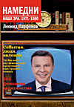
«Намедни»
Первым объектом в этом ряду стал роскошно иллюстрированный парфеновский трехтомник «Намедни», основанный на культовой телепередаче и представляющий собой фактологически безупречный и в то же время интимно-узнаваемый рассказ о трех десятилетиях советского времени — 60-х, 70-х и 80-х. Выбранная для книги форма удачна настолько, что, очевидно, просто обречена стать эталонной. Каждый разворот — три-четыре самодостаточных сюжета, сопровождаемых изумительно точно подобранными картинками. Каждый текст — законченная история (например, про ввод войск в Чехословакию, про фарфоровых слоников, про моду на Юрия Антонова или про московскую «гастроль» Джоконды). Книгу можно читать с любого места. А значит, и без особых мучений в любой момент отложить — поистине бесценное свойство для издания, которое предполагается читать урывками, в режиме «журнального столика». Однако, если времени выдастся побольше, все три тома «Намедни» более чем пригодны для сквозного прочитывания: немного смещается ракурс и вот уже разрозненные, казалось бы, кусочки начинают складываться в сложное и масштабное мозаичное панно, с невероятной достоверностью воссоздающее картину ушедшего времени.

«Хребет России»
Еще одна книга, выдержанная в том же жанре и тоже не обошедшаяся без участия Леонида Парфенова, — это «Хребет России» Алексея Иванова. Том вышел в издательстве «Азбука» и тоже продолжает и развивает выдающийся телевизионный проект.
Структура книги во многом скопирована с «Намедни»: в «Хребте России» тоже обособлен каждый разворот, и великолепные иллюстрации служат не столько дополнением к тексту, сколько самостоятельным повествовательным рядом. Главный герой «Хребта России» — Урал, который в изображении Иванова обретает совершенно фантасмагорические черты, становясь средоточием древних тайн, великого мастерства и неимоверной силы.
Вполне пригодная для «фрагментарного» чтения книга Иванова представляет собой куда более монолитную конструкцию, чем «Намедни», и больше подходит для чтения «подряд» — вероятно, в силу единого и вполне четкого месседжа.
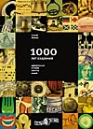
«Тысяча лет озарений»
«Тысяча лет озарений» совсем другого Иванова — Сергея, историка-византиниста, сквозного чтения, похоже, вообще не предусматривает. Составленный из обаятельных и остроумных колонок, публиковавшихся в свое время в журнале «Итоги», этот нарядный том — не столько цельное произведение, сколько авторская энциклопедия всевозможных достижений — от конской упряжи и носового платка до бухгалтерского учета и противозачаточных таблеток. А мастерски составленный иллюстративный ряд (старые фотографии, гравюры, плакаты и журнальные иллюстрации) делают этот сборник настоящим произведением искусства. С первого взгляда ясно: вот он, пресловутый «лучший подарок».
Эта книга вышла в издательстве «Вокруг света», во главе которого стоит Сергей Пархоменко — продюсер и издатель первого тома «Намедни». Так что, похоже, и тут без Парфенова не обошлось — по крайней мере, косвенное его влияние ощущается в «Тысяче лет озарений» вполне отчетливо. Учитывая уникальную способность этого человека к трендсеттерству, можно не сомневаться: такой массированный вброс недолго будет оставаться без последователей, продолжателей и эпигонов. Тем более что и чисто практическая необходимость налицо. Что-то же должно лежать у симпатичных людей на журнальных столиках.

